МИНИСТЕРСТВО НА ОБРАЗОВАНИЕТО И НАУКАТА
КОМИСИЯ ЗА ПРОВЕЖДАНЕ НА ОЛИМПИАДАТА ПО АСТРОНОМИЯ
ХXV НАЦИОНАЛНА ОЛИМПИАДА ПО АСТРОНОМИЯ
http://astro-olymp.org

ІV кръг, 13 юли 2022 г., Варна, теоретичен тур

Младша възраст – решения

Задача 1. Велико противостояние.
Младият астроном Николай Хранов отдавна си мечтае да види Марс по време на Велико противостоене. Той иска да си представи всеки детайл от това наблюдение и не внимава в час по химия, а драска в своята тетрадка разни изчисления:
- А) Какво ще бъде разстоянието от Земята до Марс тогава? А какъв ли ще бъде видимият ъглов диаметър на Марс за наблюдател на Земята?
- Б) Каква ще бъде видимата ъглова скорост, с която Марс се движи на фона на далечните звезди, спрямо наблюдател на Земята?
- В) Колко време би продължила централна окултация (покритие) на звезда от диска на Марс?
- Г) Колко време би продължила централна окултация (покритие) на Марс от диска на Луната?
Присъединете се към астронома ентусиаст и вие.

Справочни данни:
- Голяма полуос на орбитата на Марс – 1.52 au
- Ексцентрицитет на орбитата на Марс – 0.093
- Радиус на орбитата на Луната – 384 000km
- Диаметър на Луната – 1 738 km
- Сидеричен лунен месец – 27.32 денонощия
- Астрономическа единица – 1 au =149.6 × 10⁶ km

Решение (15т.):
Нека да въведем следните означения:
r_{З} = 1 au – радиус на земната орбита;
a_{М} – голяма полуос на марсианската орбита;
V_{З} – орбитална скорост на Земята;
V_{М} – орбитална скорост на Марс.
Т = 365.25d – орбитален период на Земята
e – ексцентрицитет на орбитата на Марс.

А) По време на противостоянието, разстоянието между Марс и нашата планета е:
$$∆r= r_{М}\left(1-е\right)-r_{З}=0.379 au$$
Ако R_{M} е радиусът на Марс, то видимият ъглов размер на тази планета, по време на великото противостояние е:
$$δ=\frac{2R_{М}}{∆r}≈24.7"$$

Б) Можем да запишем, че:
$$V_{З}= \frac{2πr_{З}}{T}≈29.87 km/s$$

Кръговата скорост на разстояние, равно но голямата полуос на марсианската орбита е:
$$V_{0}=\sqrt{\frac{γM}{a}}≈24.22 km/s$$
От тук следва, че скоростта, с която Марс преминава през своя перихелий (което е необходимо условие, за да бъде той във велико противостояние) е:

$$V_{p}=V_{0}\frac{1+e}{1-e}≈26.57 km/s$$
По време на противостоянието, разстоянието между Марс и нашата планета е:
$$∆r= r_{М}\left(1-е\right)-r_{З}=0.379 au$$

Следователно, видимата за нас ъглова скорост на Марс, в този момент е:
$$ω=\frac{V_{З}-V_{P}}{∆r}≈0.29°/d$$
Получената стойност е много ниска, но това се дължи на близките скорости на Земята и Марс.

В) Понеже, далечните фонови звезди се приемат за неподвижни, то продължителността на една централна окултация на звезда от диска на Марс е равна на времето, за което той изминава един свой видим ъглов диаметър, наблюдаван от Земята.
Този интервал от време е:
$$t=\frac{δ}{ω}≈34.2min$$
Г) Видимият ъглов диаметър на Луната е:
$$δ_{Л}=\frac{2R_{Л}}{r_{Л}}≈31.1"$$
Ъгловата скорост на Луната на фона на далечните звезди е:

$$ω_{Л}=\frac{360°}{T_{SID}}≈13.17°/d$$
Както се вижда, видимата ъглова скорост на Луната е много по-голяма от тази на Марс.
Следователно, можем да приемем, че една централна окултация на Марс от Луната трае толкова, колкото би продължила централна окултация на далечна и неподвижна звезда. Това е времето, за което Луната изминава своя видим ъглов диаметър, а именно:
$$t_{1}=\frac{δ_{Л}}{ω_{Л}}≈56.7min$$

Критерии за оценяване:

А) – 3т.
- За правилни изразяване на разстоянието до Марс и верен числен отговор – 1.5т.
- За правилно изразяване на видимия ъглов размер на Марс и верен числен отговор – 1.5т.
Б) – 6т.
- За намиране на скоростите на Земята и Марс (по време на велико противостояние) – 2т.
- За правилно изразяване на видимата ъглова скорост – 3т.
- За верен числен резултат – 1т.
В) – 3т.
- За правилно съобразяване, че Марс изминава един свой видим ъглов диаметър по време на окултацията – 1т.
- За изразяване на нейната продължителност и верен резултат – 2т.
Г) – 3т.
- За правилно изразяване на ъгловата скорост на Луната – 1т.
- За съобразяване, че Луната трябва да измине практически един свой видим ъглов размер – 1т.
- За правилен израз и верен числен резултат – 1т.
2 задача. Оптично-двойна звезда
С 5-метровия телескоп в обсерваторията край пиринското езеро Попова капа астрофизикът Петър Попов изследва двойна звезда. Нейните компоненти са физически свързани и са на ъглово отстояние 1.2″ една от друга. Те имат видими звездни величини 7^{m}.25 и 7^{m}.75. Температурата и на двете компоненти е 7050 K. Паралаксът на системата е 0.0138″.
- А) Какъв е спектралният клас на двете звезди? (1т.)
- Б) Изчислете радиусите на двете звезди. (4т.)
- В) Оценете максимално точно масите на двете звезди. (3т.)
- Г) Орбитите на звездите около общия център на масите са кръгови, с наклон спрямо небесната равнина 53°. В момента ъгловото отстояние между тях е максимално. Какво ще е минималното ъглово отстояние? След колко години ще се наблюдава то? (4т.)
- Д) От Земята системата не се наблюдава като затъмнително-двойна. Това не се харесва на астронома и мисълта му почва да се рее из близките части на Галактиката. Ако се озовем на произволна планета там, каква е вероятността звездата да се наблюдава като затъмнително-двойна? (3т.)
Абсолютна звездна величина на Слънцето: +4.75 ^{m}
Фотосферна температура на Слънцето: 5770 K
Болометричната корекция и праховото поглъщане да се пренебрегнат.

Решение:
A) Звезда с фотосферна температура 7050 K е от спектрален клас F (за главната последователност – F2). (1т.)
Б) Разстоянието до системата в парсеци е:
$$r=\frac{1}{p^{″}}=72.46 pc$$
Модулът на разстоянието е
$$m-M=5\lg\left(r\left[pc\right]\right)-5=4.30 mag$$
Това дава за двете звезди абсолютни звездни величини 3.45 и 2.95 mag. Намираме светимостите им от
$$\frac{L}{L_{⊙}}={10}^{0.4(4.75-M)}$$
Получаваме светимости 5.25L⊙ и 3.31L⊙. От закона на Стефан-Болцман получаваме радиусите:
$$\frac{L}{L_{⊙}}={\left(\frac{R}{R_{⊙}}\right)}^{2}{\left(\frac{T}{T_{⊙}}\right)}^{4}$$
Получаваме 1.53R⊙ и 1.22R⊙. (4т.)
В) Двете звезди са родени заедно, тъй като са в двойна система. Щом са с еднакви температури, но различни светимости, би трябвало по-маломасивната да е на Главната последователност, а по-масивната да е започнала скоро да еволюира към гигант. Двете звезди са на голямо физическо разстояние една от друга, поради което за тях важат правилата за еволюция на единична звезда, т.е. няма как да е имало обмен на материя между тях и сценарий, подобен на парадокса на Алгол.
За вторичната компонента (светимост L₂ = 3.31L⊙) ще приложим зависимостта за Главната последователност
$$\frac{L}{L_{⊙}}={\left(\frac{M}{M_{⊙}}\right)}^{3.5}$$
Получаваме маса M₂ = 1.41M⊙, което е много точна оценка поради близостта на звездата до клас G2.
По-неточна ще е оценката за главната компонента. Еволюционният трек при маси, близки до слънчевата се движи нагоре и надясно, т.е. на Главната последователност тя е имала по-ниска светимост от 5.25L⊙. По горната формула на тази светимост съответства маса 1.61M⊙, което се явява горна граница. Заради посоката на еволюционният трек оценяваме, че масата е M₁ ≈ 1.5M⊙ – под горната граница, но над M₂. (3т.)
Г) Кръговата орбита се проектира по елипса с голяма ос δ = 1.2″ и малка ос 1.2″cos(53°) = 0.72″ (начертайте си го). Малката ос ще бъде минималното ъглово отстояние. То ще бъде достигнато след 1/4 от орбиталния период.
Разделението на компонентите е a = δr = 86.95 AU. Това е и радиусът на относителната орбита на едната звезда спрямо другата. Орбиталния период намираме от III Закон на Кеплер:
$$\frac{a^{3}}{P^{2}}=\frac{G\left(M_{1}+M_{2}\right)}{4π^{2}}$$
Получаваме орбитален период P = 476 yr. Двете звезди ще се доближат максимално по небето след време P/4 = 119 yr. (4т.)
Д) Затъмнения се наблюдават от сивите конусовидни зони. Те се въртят, поради което системата може да бъде наблюдавана като затъмнителна от радиално симетрична зона.
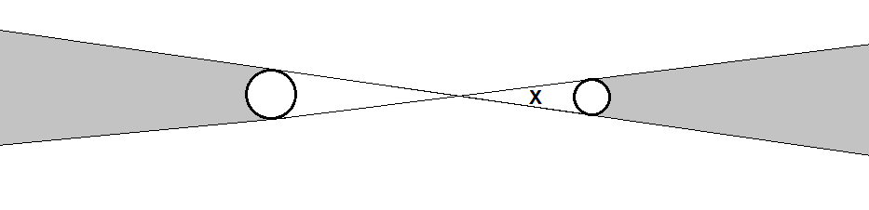 Ъгълът X е малък и го намираме от:
$$X\left[rad\right]=2(R_{1}+R_{2})/a$$
Гледано от системата, тази зона се проектира по небето като лента около голям кръг с дебелина X градуса. Ако построим голяма сфера с радиус Ъ около пресечната точка на чертежа, сивата зона по сферата е лента с площ
$$S=2πЪ^{2}X\left[rad\right]=4πЪ^{2}(R_{1}+R_{2})/a$$
Тъй като цялата сфера е с площ 4πЪ², лентата е (R₁+R₂)/a като част от нея, така че и вероятността произволна планета да попада в тази лента и да е в полусянката е
$$\frac{R_{1}+R_{2}}{a}=0.0147\%$$
Резултатът демонстрира, защо почти всички затъмнително-двойни са много тесни системи. (3т.)

Задача 3. Планетна система. Около оранжевото джудже TOI-178 са открити шест планети. В таблицата са дадена някои данни за първите четири от тях.
Планета | Голяма полуос на орбитата, au | Орбитален период, дни | Радиус,  земни радиуси
TOI-178 b | 0.02607 | 1.914558 | 1.152
TOI-178 c | 0.0370 | 3.238450 | 1.669
TOI-178 d | 0.0592 | 6.557700 | 2.572
TOI-178 е | 0.0783 | 9.961881 | 2.207
Нека приемем, че планетите се движат по кръгови орбити, лежащи в една равнина. Извънземна цивилизация е изпратила два екипа от космонавти изследователи. Поради голямата си близост до звездата планетите са приливно заключени. Космическите екипи са установили своите бази в центровете на тъмните страни на две планети – TOI-178c и d.
  - А) На какво минимално разстояние по повърхността на планетата TOI-178c трябва да се отдалечи от своята база един космонавт, така че в някакви моменти от време да вижда над хоризонта поне част от планетата b?
  - Б) Космонавтите на планетата TOI-178c наблюдават планетата TOI-178d в опозиция, а едновременно с това и централно покритие от същата планета на звезда, която на своя странен език те наричат Е-мо-на. При следващата опозиция на планетата TOI-178d се наблюдава централно покритие на звездата Е-ле-на. Определете ъгловото разстояние между звездите Е-мо-на и Е-ле-на.
  - В) Другият екип космонавти, намиращ на планетатта TOI-178d, наблюдава планетата TOI-178e в опозиция. Наблюденията се провеждат с телескоп и филтър с любимия на извънземните същества син цвят. Определете с колко процента намалява за тях видимият блясък на планетата TOI-178e поради това, че част от светлината на звездата, която я осветява, се закрива от тяхната планета TOI-178d. Радиусът на звездата е 0.651 слъчеви радиуса.

Решение:
А) Означаваме с Х местонахождението на космическата база на планетата TOI-178c и с Y – точката, до която трябва да се отдалечи космонавтът на минималното необходимо разстояние, за да вижда планетата TOI-178b. Понеже половината от планетата TOI-178b е неосветена от звездата и няма как космонавтът да я вижда, то граничният случай ще бъде, когато центърът на видимия диск на планетата се намира на хоризонта. Този случай е изобразен на схемата. Означаваме с r_{b} и r_{c} радиусите на орбитите на планетите TOI-178b и TOI-178c, а с R_{c} радиуса на планетата TOI-178с. Трябва да намерим дължината на дъгата XY. Лесно се вижда, че ъгълът, на който съответства тази дъга от повърхността на планетата, е равен на ъгъла α, обозначен на схемата.
$$\cos{α}=\frac{r_{b}-R_{c}}{r_{c}}$$
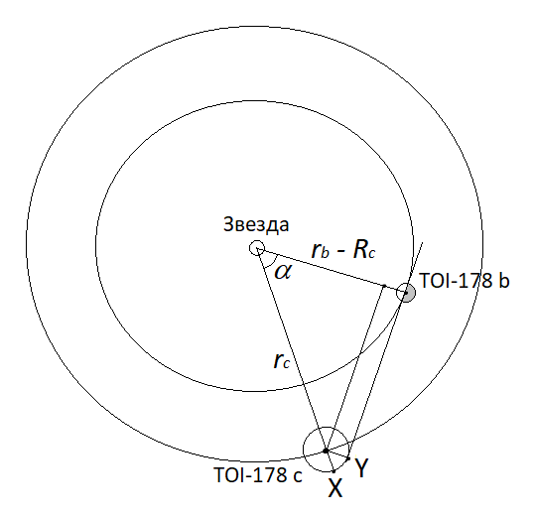
По-нататък получаваме:
$$α≈45°.36$$
Минималното разстояние, на което трябва да се отдалечи космонавтът, за да вижда центъра на видимия диск на планетата TOI-178b на хоризонта, ще бъде:
$$AB=R_{c}α∙\frac{π}{180°}≈8418 km$$
Б) Намираме синодичния период Tcd на планетата TOI-178d за наблюдател на планетата TOI-178с:
$$\frac{1}{T_{cd}}=\frac{1}{T_{c}}-\frac{1}{T_{d}}$$
$$T_{cd}=\frac{T_{c}T_{d}}{T_{d}-T_{c}}≈6.3981 денонощия$$
Още от самото начало забелязваме, че сидеричните период на тези две планети се отнасят с доста добра точност както 1:2 (резонансно съотношение). По тази причина полученият синодичен период е много близък до сидеричния период на планетата TOI-178d. Пресмятаме разликата между тези два периода:
$$∆T=T_{d}-T_{cd}≈0.1596 денонощия$$
Това означава, че ако в даден моментпланетата TOI-178d е в противостояние, то следващото противостояние ще се случи малко преди тя да направи пълна обиколка около централната звезда. Изчисляваме ъгъла, който остава да измине по орбитата си планетата TOI-178d до завършване на пълната си обиколка:
$$φ=\frac{T_{cd}}{T_{d}}∙360°≈8°.76$$
Това ще бъде и ъгловото разстояние между звездите Е-мо-на и Е-ле-на.
В) Пресмятаме видимия ъглов диаметър δ₀ на централната звездата и видимия ъглов диаметър δ₀ на планетата TOI-178d за наблюдател от планетата TOI-178e:
$$ρ_{0}=\frac{2R_{0}}{r_{e}}$$
$$ρ_{d}=\frac{2R_{d}}{r_{e}-r_{d}}$$
където R₀ и R_{d} са съответно радиусите на звездата и на планетата TOI-178e, а rd и re са радиусите на орбитите на планетите TOI-178d и TOI-178e. Намираме площите на видимите дискове на централната звезда и на планетата TOI-178d за наблюдател от планетата TOI-178e:
$$S_{0}=π{ρ_{0}}^{2}$$
$$S_{d}=π{ρ_{d}}^{2}$$
Планетата TOI-178e свети с отразена светлина от централната звезда. При голямата близост до звездата, осветената страна на тази планета е силно нагрята и освен че отразява част от светлината, тя също има и собствено излъчване главно в дълговълновата част от спектъра. Но тъй като наблюденията са направен със син филтър, ние ще пренебрегнем това и ще считаме, че планетата свети изцяло с отразена от звездата светлина.
Планетата TOI-178d закрива част от светлината на звездата, идваща към планетата TOI-178e в случая, когато тя е в опозиция. Намираме отоншението закриваната част от звездната светлина към цялата светлина от звездата, попадаща върху TOI-178e в случай, че тя не е в опозиция относно планетата TOI-178d:
$$k=\frac{S_{d}}{S_{0}}≈0.008=0.8\%$$
Намалението на видимия блясък на планетата TOI-178e е около 0.8%.
Критерии за оценяване (общо 15 т.):
А) За правилен математически метод – 4 т.
За верен краен отговор – 1 т.
Б) За правилен метод на решаване на проблема – 2 т.
За алгебрични пресмятания – 2 т.
За верен краен резултат – 1 т.
В) За правилна представа и идея за решаване – 2 т.
За алгебрични пресмятания – 2 т.
За верен краен резултат – 1 т.

Справочни данни:
Радиус на Земята – 6371 km
Радиус на Слънцето – 696 000 km
Астрономическа единица – 1 au =149.6 × 10⁶ km

4 задача. Минтака на лунния лимб
Звездата Минтака има екваториални координати α = 05^{h} 32^{m} 00^{s}, δ = – 0°17′ 56″. В даден момент четирима наблюдатели, намиращи се в положения 1, 2, 3 и 4 по земната повърхност, виждат едновременно Минтака, точно на лунния лимб (видимия ръб на лунния диск по небето).
За наблюдател 1 (географска дължина 100° 00′ E) Минтака е в зенит и докосва най-южната точка на лунния диск.
За наблюдател 2 Минтака докосва най-северната точка на лунния диск.
За наблюдател 3 Минтака докосва най-източната точка на лунния диск.
За наблюдател 4 Минтака докосва най-западната точка на лунния диск.
А) Изчислете географските координати на наблюдател 2. (4т.)
Б) Изчислете максимално точно географските координати на наблюдатели 3 и 4. (4т.)
В) В същия момент за наблюдател 1 дадена звезда X (деклинация δ = +00°15′ 15″.) докосва северния край на лунния диск, а за наблюдател 2 друга звезда Y докосва южния край на лунния диск. Определете екваториалните координати на звездата Y. (4т.)
Г) Ако Луната е в първа четвърт, изчислете датата и приблизителния час за наблюдател 1 в този момент. (3т.)
Приемете, че Земята и Луната имат съвършена кълбовидна форма и радиуси 6370 km и 1738 km.

Решение:
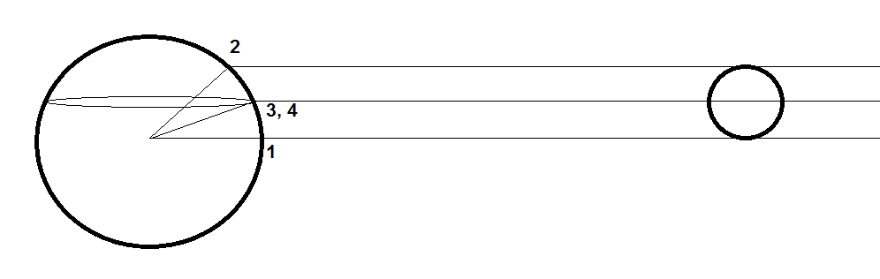
A) За удобство първо ще решим за случая с деклинация 0 и после ще отместим резултатите, отчитайки разстоянието от Минтака до небесния екватор от 17′ 56″.
На първата фигура гледаме Земя-Луна перпендикулярно, от равнината на земния екватор. Лъчите от Минтака са успоредни и проектират сянка на Луната от Минтака върху Земята (радиус R). Точка 2 ще се проектира 1 лунен диаметър (D_{L} = 3476 km) над екватора. Географската ширина намираме от
$$\sin\left(φ_{2}\right)=D_{L}/R$$
Получаваме φ₂ = +33°04′ 17″N. За да приложим разликата, отместваме със 17′ 56″ на юг и получаваме φ₂ = +32°46′ 21″N. (4т.)
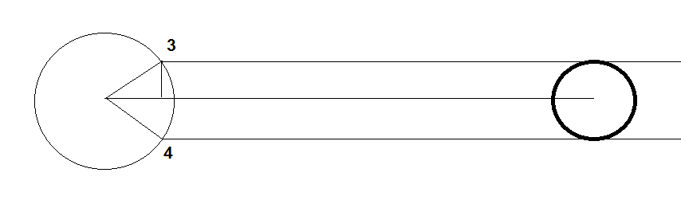
Б) По същия начин от A), но използвайки радиуса на Луната (вместо диаметъра) намираме ширината на точки 3 и 4. Получаваме φ₃₄ = +15°50′ 00″N. След това използваме втория чертеж, за да определим разликата Δλ на географската дължина спрямо 100-тния меридиан. На чертежа виждаме разреза на паралела с ширина φ₃₄. Той има радиус Rcos(φ₃₄). Разликата Δλ намираме от:
$$\sin\left(Δλ\right)=\frac{R_{L}}{Rcos(φ_{34})}$$
Получаваме Δλ = 16°28′, откъдето λ₃ = 116°28′ Е, λ₄ = 83°32′ Е. Тези стойности са почти неотместени при корекцията с 18′, а стойността за географската ширина можем да коригираме пропорционално, с около 15′, т.е. е приблизително φ₃₄ = +15°35′ (4т.)
В) Минтака и звездата X са едновременно в срещуположни краища на лунния диск за положение 1, така че ъгловото разстояние между двете дава видимия ъглов размер на Луната θ_{L}. Двете звезди са ориентирани север-юг по небето, така че са с еднакви ректасцензии. От разликата в деклинациите им намираме θ_{L} = 33′ 11″= 0.0096526 rad. Оттук намираме разстоянието до Луната:
$$r_{L}=\frac{D_{L}}{θ_{L}}=360100 km$$
Това е разстоянието от екватора (наблюдател 1) до центъра на Луната. Наблюдател 2 е по-далече. Разликата в разстоянията е
$$∆r=R\left(1-\cos\left(φ_{2}\right)\right)=1030 km$$
Гледано от положение 2, от разстояние 361 130 km, Луната ще има ъглов размер 33′ 05″ и деклинацията на звездата Y ще е -00°17′ 56″- 33′ 05″ = -00°51′ 01″ (4т.)
Г) Ако Луната е в първа четвърт, Слънцето е 90 градуса на запад, на ректасцензия около 23h 32m. Слънцето изминава 1h средно за 2 седмици, така че би трябвало да е около 1 седмица преди пролетното равноденствие (около 13-14 март).
За наблюдател 1 Луната е в зенит и Слънцето е около 6h след горна кулминация, т.е. е около 18h. (3т.)

